考前提分卷(三)
( 时间：60分钟， 满分：110分)
二、选择题(本大题共8小题，每小题6分．在每小题给出的四个选项中，第14～18题只有一项符合题目要求，第19～21题有多项符合题目要求．全部选对的得6分，选对但不全的得3分，有选错的得0分．)
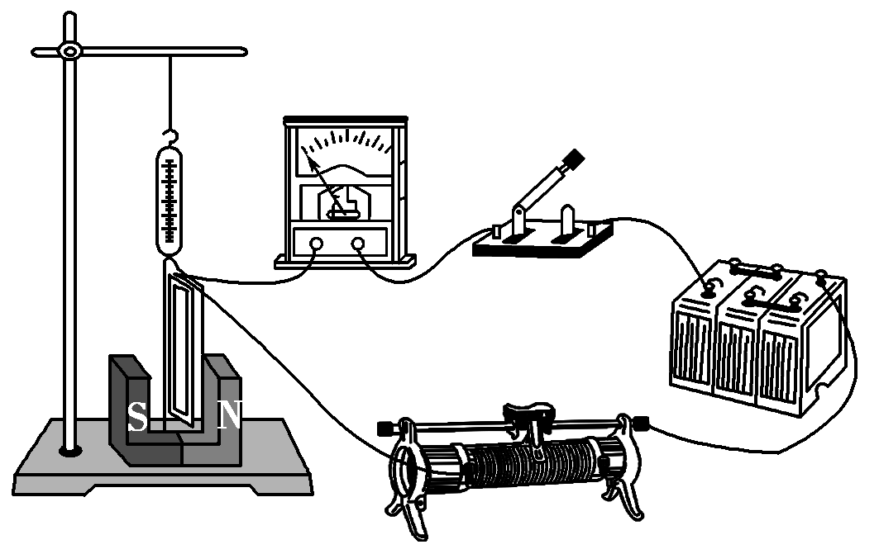
图1
14．如图1所示，弹簧测力计下端挂一矩形导线框，导线框接在电路中，线框的短边置于蹄形磁体的N、S极间磁场中．接通电路前，线框静止时弹簧测力计的示数为F₀，接通电路，电流表示数为I时，线框静止后弹簧测力计的示数为F，已知导线框在磁场中的这条边的长度为L、线圈匝数为N，则磁体N、S极间磁场的磁感应强度的大小可表示为( )
A. B．
C. D．
15．(2015·宝鸡模拟)如图2所示，竖直放置在水平面上的轻质弹簧上叠放着两物块A、B，相互绝缘且质量均为2 kg，A带正电，电荷量为0.1 C，B不带电．开始处于静止状态，若突然加沿竖直方向的匀强电场，此瞬间A对B的压力大小变为15 N．g＝10 m/s²，则( )
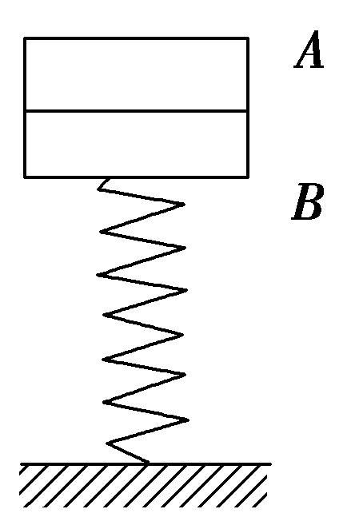
图2
A．电场强度为50 N/C
B．电场强度为100 N/C
C．电场强度为150 N/C
D．电场强度为200 N/C
16．如图3所示，xOy平面内有一匀强电场，场强为E，方向未知，电场线跟x轴的负方向夹角为θ，电子在坐标平面xOy内，从原点O以大小为v₀、方向沿x轴正方向的初速度射入电场，最后打在y轴上的M点．电子的质量为m，电荷量为e，重力不计．则( )
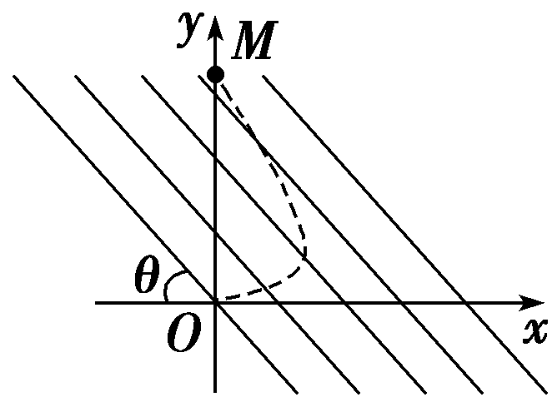
图3
A．O点电势高于M点电势
B．运动过程中，电子在M点电势能最大
C．运动过程中，电子的电势能先减少后增加
D．电场力对电子先做负功，后做正功
17．一个质量为m的铁块以初速度v₁沿粗糙斜面上滑，经过一段时间又返回出发点，整个过程铁块速度随时间变化的图象如图4所示，则下列说法正确的是( )
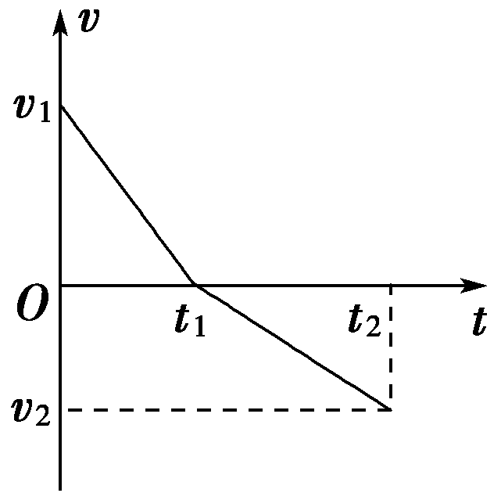
图4
A．铁块上滑过程处于超重状态
B．铁块上滑过程与下滑过程的加速度方向相反
C．铁块上滑过程与下滑过程满足v₁t₁＝v₂(t₂－t₁)
D．铁块上滑过程损失的机械能为mv
18．(2015·烟台模拟)如图5所示，斜面上放有两个完全相同的物体a、b，两物体间用一根细线连接，在细线的中点加一与斜面垂直的拉力F，使两物体均处于静止状态．则下列说法正确的是( )
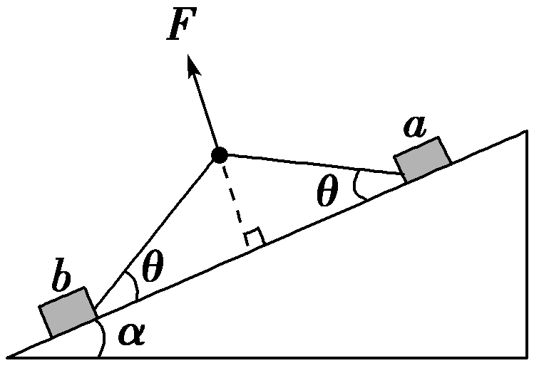
图5
A．a、b两物体的受力个数一定相同
B．a、b两物体对斜面的压力相同
C．a、b两物体受到的摩擦力大小一定相等
D．当逐渐增大拉力F时，物体b先开始滑动
19．(2015·烟台模拟)在物理学的发展过程中，许多物理学家都做出了重要的贡献，他们也创造出了许多物理学研究方法，下列关于物理学研究方法的叙述中正确的是( )
A．质点、速度、点电荷等都是理想化模型
B．物理学中所有物理量都是采用比值法定义的
C．伽利略开创了实验研究和逻辑推理相结合探索物理规律的科学方法
D．重心、合力和交变电流的有效值等概念的建立都体现了等效替代的思想
20．(2015·盐城模拟)图6甲是小型交流发电机的示意图，在匀强磁场中，一矩形金属线圈绕与磁场方向垂直的轴匀速转动，产生的电动势随时间变化的正弦规律图象如图乙所示．发电机线圈内阻为10 Ω，外接一只电阻为90 Ω的灯泡，不计电路的其他电阻，则( )
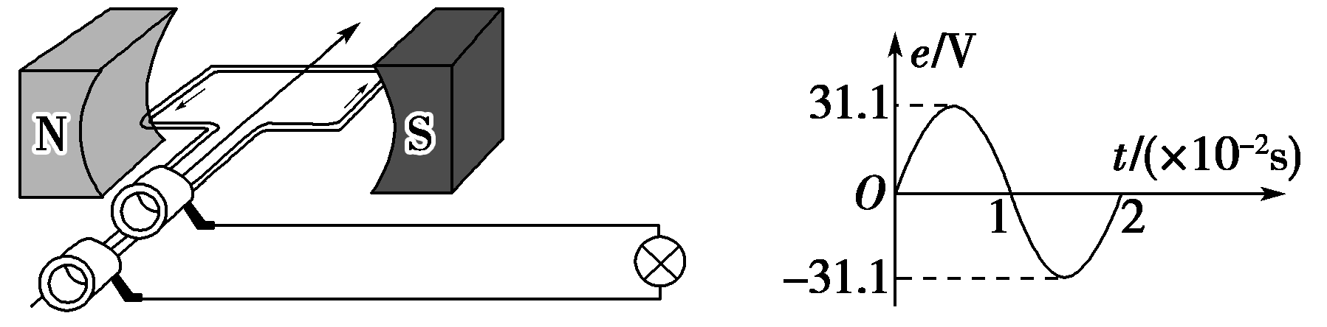
甲 乙
图6
A．t＝0时刻线圈平面与中性面垂直
B．每秒钟内电流方向改变100次
C．灯泡两端的电压为19.8 V
D．0～0.01s时间内通过灯泡的电量为0
21．(2015·张掖模拟)“嫦娥二号”绕月卫星于2010年10月1日18时59分57秒在西昌卫星发射中心发射升空，并获得了圆满成功．“嫦娥二号”新开辟了地月之间的“直航航线”，即直接发射至地月转移轨道，再进入距月面约h＝1×10⁵ m的圆形工作轨道，开始进行科学探测活动．设月球半径为R，月球表面的重力加速度为g_{月}，万有引力常量为G，则下列说法正确的是( )
A．由题目条件可知月球的平均密度为
B．“嫦娥二号”在工作轨道上绕月球运行的周期为2π
C．“嫦娥二号”在工作轨道上的绕行速度为
D．“嫦娥二号”在工作轨道上运行时的向心加速度为g_{月}
三、非选择题(包括必考题和选考题两部分．第22题～第25题为必考题，每个试题考生都必须做答．第35题～第37题为选考题，考生根据要求做答．)
(一)必考题(4题，共47分)
22．(6分)某同学准备利用下列器材测量干电池的电动势和内电阻．
A．待测干电池两节，每节电池电动势约为1.5 V，内阻约几欧姆
B．直流电压表V₁、V₂，量程均为3 V，内阻约为3 kΩ
C．定值电阻R₀未知
D．滑动变阻器R，最大阻值R_{m}
E．导线和开关
(1)根据如图7甲所示的实物连接图，在图乙方框中画出相应的电路图
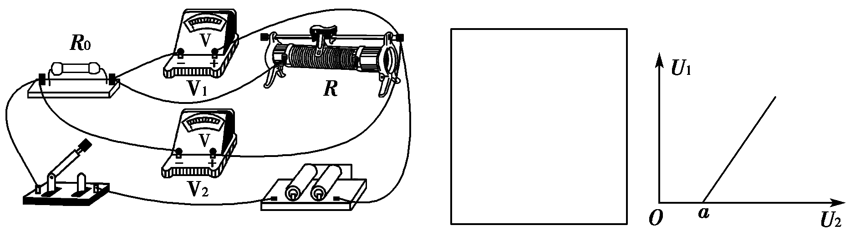
甲 乙丙
图7
(2)实验之前，需要利用该电路图测出定值电阻R₀，方法是先把滑动变阻器R调到最大阻值R_{m}，再闭合开关，电压表V₁和V₂的读数分别为U₁₀、U₂₀，则R₀＝____________(用U₁₀、U₂₀、R_{m}表示)
(3)实验中移动滑动变阻器触头，读出电压表V₁和V₂的多组数据U₁、U₂，描绘出U₁U₂图象如图丙所示，图中直线斜率为k，与横轴的截距为a，则两节干电池的总电动势E＝______________，总内阻r＝________________(用k、a、R₀表示)．
23．(9分)某实验中学的物理兴趣实验小组利用如图8甲所示的实际装置验证系统的机械能守恒定律．
将一气垫导轨倾斜地固定在水平桌面上，导轨的倾角为θ，在气垫导轨的左端固定一光滑的定滑轮，在靠近滑轮的B处固定一光电门，将一质量为m的小球通过一质量不计的细线与一带有遮光板的总质量为M的滑块相连接．现将带有遮光板的滑块由气垫导轨的A处由静止释放，通过计算机测出遮光板的挡光时间为t，用游标卡尺测出遮光板的宽度为b，用刻度尺测出A、B之间的距离为d.假设滑块在B处的瞬时速度等于挡光时间t内的平均速度．
由以上的叙述回答下列问题：
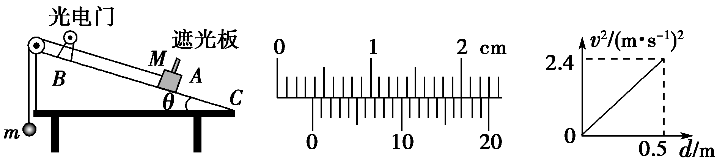
甲 乙丙
图8
(1)若游标卡尺的读数如图乙所示，则遮光板的宽度为________mm；
(2)滑块到达光电门B处的瞬时速度v_{B}为________；(用字母表示)
(3)如果该小组的同学测得气垫导轨的倾角θ＝30°，在滑块由A点运动到B点的过程中，系统动能增加量ΔE_{k}为________，系统重力势能减少量ΔE_{p}为________，若在误差允许的范围内ΔE_{k}＝ΔE_{p}，则滑块与小球组成的系统机械能守恒．重力加速度用g表示．(以上结果均用字母表示)
(4)在验证了机械能守恒定律后，该小组的同学多次改变A、B间的距离d，并作出了v²d图象，如图丙所示，如果M＝m，则g＝________m/s².
24．(12分)如图9所示，一位同学正在进行滑板运动．图中ABD是同一水平路面，BC是一段R＝6 m的圆弧路面，圆弧的最髙点C与它的圆心O在同一竖直线上，C点比水平路面AB髙出h＝1.25 m，该同学自A点由静止开始运动，在到达B点前，他在AB路段单腿用力蹬地，冲上圆弧路段，到达C点时滑板对支持面的压力为240 N．然后，从C点水平拋出，其落地点与C点的水平距离为3 m．如果该同学和滑板可视为一个质点，不计滑板与各路段之间的摩擦力以及经过B点时的能量损失，重力加速度g＝10 m/s².求：
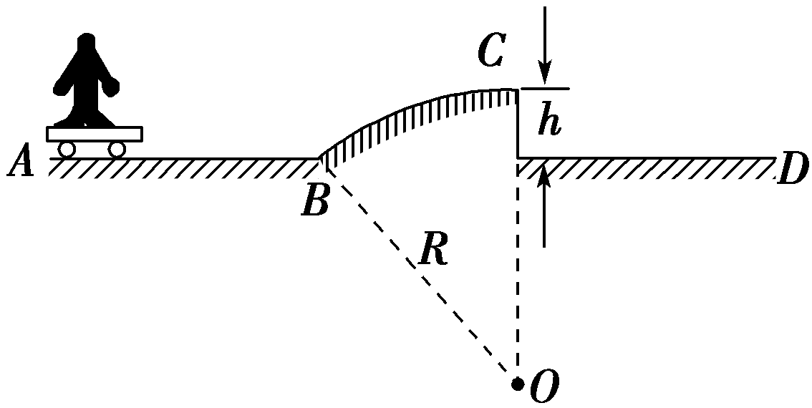
图9
(1)该同学和滑板一起在C点时的加速度大小；
(2)该同学到B点时，同学和滑板的总动能．

25．(20分)如图10所示，在匀强磁场中有一足够长的光滑平行金属导轨，与水平面间的夹角θ＝30°，间距L＝0.5 m，上端接有阻值R＝0.3 Ω的电阻，匀强磁场的磁感应强度大小B＝0.4 T，磁场方向垂直导轨平面向上．一质量m＝0.2 kg，电阻r＝0.1 Ω的导体棒MN在平行于导轨的外力F作用下，由静止开始向上做匀加速运动，运动过程中导体棒始终与导轨垂直，且接触良好，当棒的位移d＝9 m时电阻R上的消耗的功率为P＝2.7 W．其它电阻不计，g取10 m/s².求：
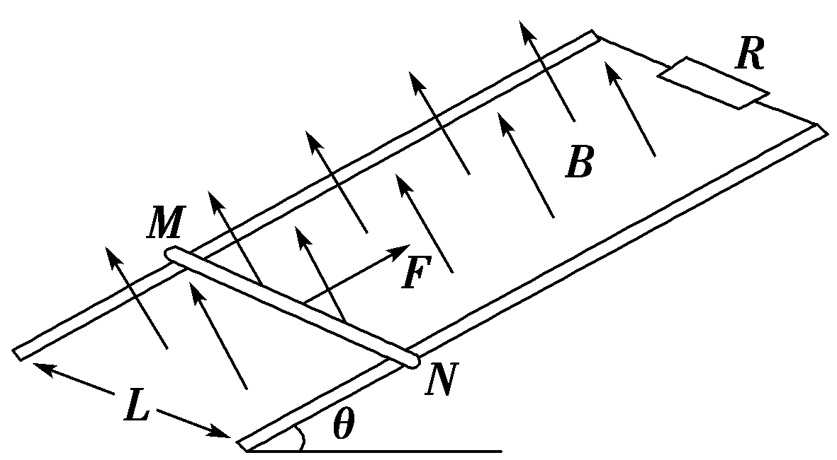
图10
(1)此时通过电阻R上的电流；
(2)这一过程通过电阻R上电荷量q；
(3)此时作用于导体棒上的外力F的大小．

(二)选考题(共15分．请考生从给出的3道物理题任选一题做答．如果多做，则按所做的第一题计分．)
33．[物理—选修3－3](15分)
(1)(6分)下列说法正确的__________．
A．悬浮在液体中的微粒越小，受到液体分子的撞击就越容易平衡
B．物体中所有分子的热运动动能的总和叫做物体的内能
C．热力学温度T与摄氏温度t的关系为T＝t＋273.15，
D．液体表面的分子距离大于分子间的平衡距离，使得液面有表面张力
E．第二类永动机没有违反能量守恒定律
(2)(9分)如图11所示为一下粗上细且上端开口的薄壁玻璃管，管内用水银封闭一定质量的理想气体，上管足够长．图中大小截面积分别为S₁＝2 cm²、S₂＝1 cm².粗细管内水银柱长度h₁＝h₂＝2 cm，封闭气体长度L＝22 cm.大气压强P₀＝76 cmHg，气体初始温度为57 ℃.求
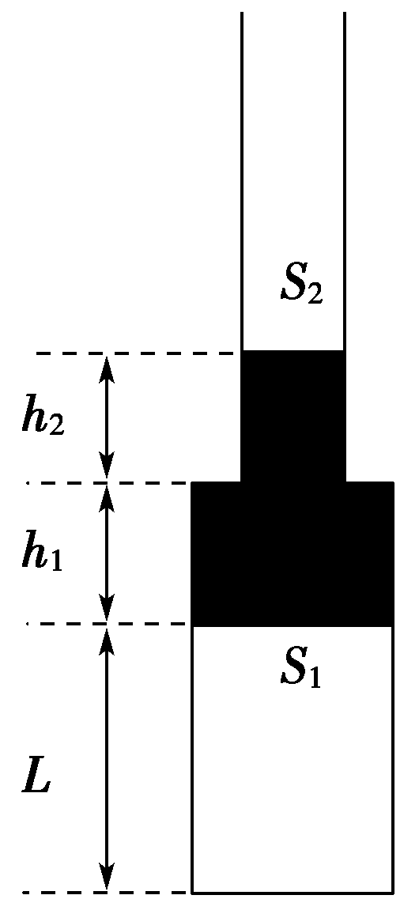
图11
①若缓慢升高气体温度，升高至多少开尔文方可将所有水银全部挤入细管内．
②若温度升高至492 K，液柱下端离开玻璃管底部的距离．

34．[物理—选修3－4](15分)
(1)(6分)下列说法正确的是( )
A．一条沿自身长度方向运动的杆，其长度总比杆静止时长
B．根据多普勒效应可以判断遥远天体相对于地球的运动速度
C．大量事实证明，电磁波能产生衍射现象
D．受迫振动的频率总等于系统的固有频率
E．由于激光是相干光，所以它能像无线电波那样被调制、用来传递信息
(2)(9分)如图12所示，为玻璃材料制成的一棱镜的截面图．其中，弧AB为四分之一圆弧，O为圆心，OBCD部分为矩形．一细光束从圆弧AB的中点E沿半径射入棱镜后，恰好在O点发生全反射，经CD面反射，再从圆弧上的F点射出，已知OA＝a，OD＝a，
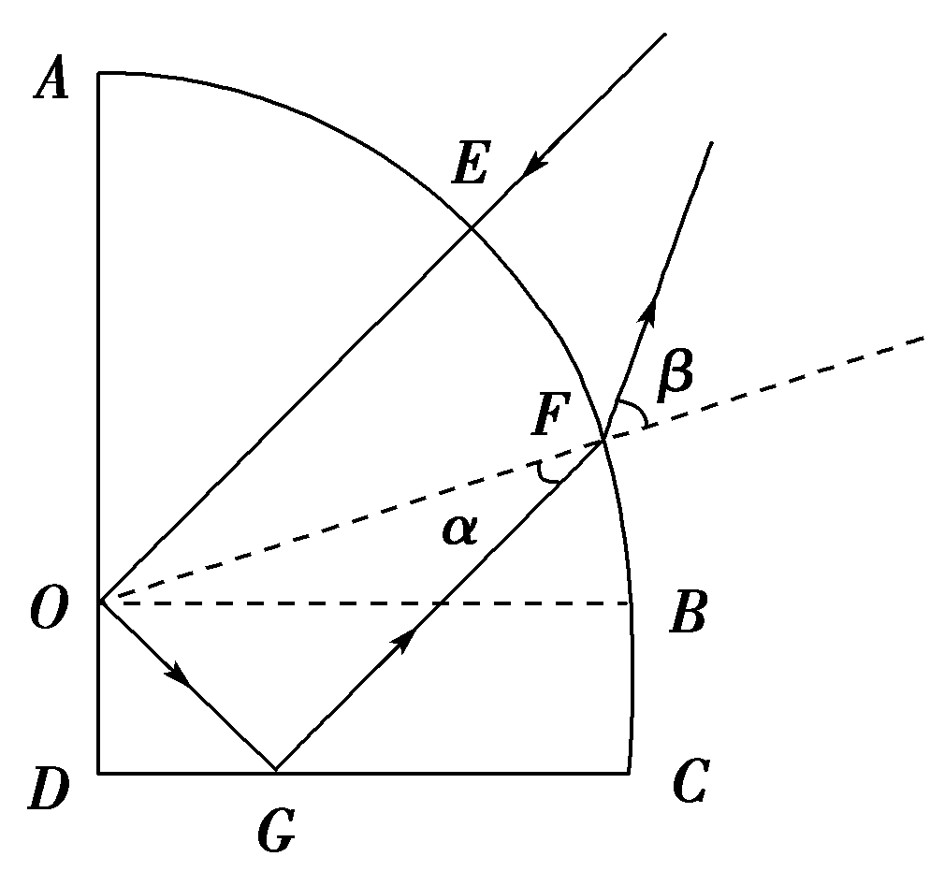
图12
真空中光速为c.求
①出射光线与法线夹角的正弦值．
②光在棱镜中传播的时间．

35．[物理—选修3－5](15分)
(1)(6分)下列五幅图分别对应五种说法，其中正确的是( )
A.
根据α、β、γ射线的特点可知，射线1是α射线，射线2是β射线，射线3是γ射线
B.
氢原子辐射出一个光子后，电势能减小，总能量增大
C.
天然放射性元素的半衰期由原子核内部自身的因素决定，跟所处的化学状态和外部条件无关
D.
重核的裂变反应方程有：U＋n→Ba＋Kr＋3n
E.
用绿光照射K时，电流表指针发生了偏转，若改用紫光照射，电流表的示数一定增大
(2)(9分)(2015·烟台模拟)用轻弹簧相连的质量均为m＝2 kg的A、B两物块，都以v＝6 m/s的速度在光滑的水平地面上运动，弹簧处于原长，质量M＝4 kg的物块C静止在前方，如图13所示．B与C碰撞后二者粘在一起运动．求：在以后的运动中：
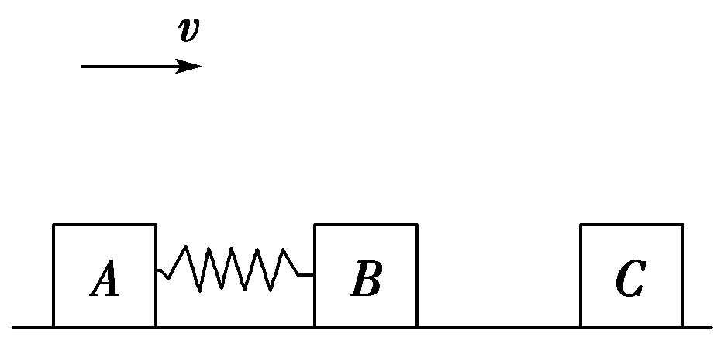
图13
①当弹簧的弹性势能最大时，物体A的速度多大？
②弹性势能的最大值是多大？

【详解答案】
14．C 线框受到的安培力大小为|F－F₀|＝NBIL，解得B＝，选项C正确．
15．B 物体B开始时平衡，A对B的压力等于A的重力，为20 N，加上电场后瞬间A对B的压力大小变为15 N，而弹簧的弹力和重力不变，故合力为5 N，向上，根据牛顿第二定律，有：
a＝＝＝2.5 m/s²
再对物体A受力分析，设电场力为F(向上)，根据牛顿第二定律，有：
F_{N}＋F－mg＝ma
解得：
F＝m(g＋a)－F_{N}＝2×(10＋2.5) N－15 N＝10 N
故电场力向上，为10 N，故场强为：
E＝＝ N/C＝100 N/C.
16．D 由电子的运动轨迹知，电子受到的电场力方向斜向左上，故电场方向斜向右下，M点电势高于O点电势，A错误；电子在M点电势能最小，B错误；运动过程中，电子先克服电场力做功，电势能增加，后电场力对电子做正功，电势能减少，故C错误，D正确．
17．C 上滑过程匀减速上滑，加速度方向沿斜面向下，下滑过程匀加速下降则加速度方向沿斜面向下，故上滑和下滑过程加速度方向相同，物体都处于失重状态，故AB错误；
速度时间图象与坐标轴围成的面积表示位移，由图可知，上滑的位移为：v₁t₁，下滑的位移为v₂(t₂－t₁)，经过一段时间又返回出发点说明v₁t₁＝v₂(t₂－t₁)，故C正确；
根据能量守恒知上滑损失机械能为ΔE＝E_{k1}－mgh＝mv－mgh，故D错误．
18．B 对ab进行受力分析，如图所示：
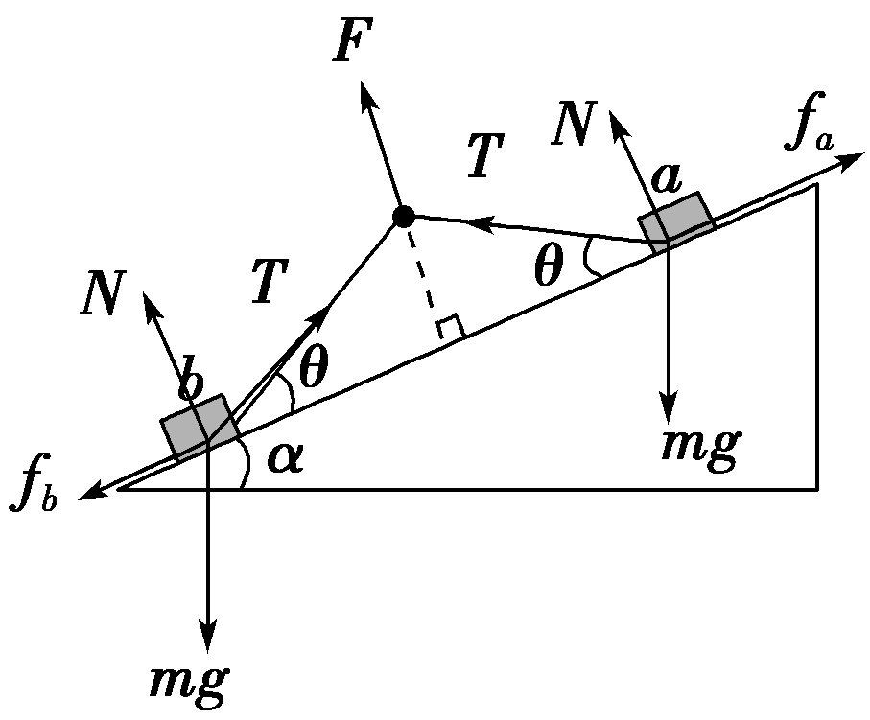
b物体处于静止状态，当绳子沿斜面向上的分量与重力沿斜面向下的分量相等时，摩擦力为零，所以b可能只受3个力作用，而a物体必定受到摩擦力作用，肯定受4个力作用，故A、C均错误；
ab两个物体，垂直于斜面方向受力都平衡，则有：
N＋Tsin θ＝mg cos α
解得：N＝mgcos α－Tsin θ，则a、b两物体对斜面的压力相同，故B正确；
对a沿斜面方向有：Tcos θ＋mgsin α＝f_{a}，
对b沿斜面方向有：Tcos θ－mgsin α＝f_{b}，
正压力相等，所以最大静摩擦力相等，则a先达到最大静摩擦力，先滑动，故D错误．
19．CD 理想化模型是抓住主要因素，忽略次要因素得到的，质点和点电荷都是理想化模型，但是速度不是，故A错误．
加速度a＝不是比值定义法定义的，故B错误；
伽利略开创了实验研究和逻辑推理相结合探索物理规律的科学方法，得出忽略空气阻力时，重物与轻物下落得同样快，故C正确；
重心、合力等概念的建立是等效替代思想，故D正确．
20．BC 由图象乙可知t＝0时感应电动势为零，处于中性面上，故A错误；
由题图乙可知周期T＝0.02 s，线框每转一周，电流方向改变两次，每秒电流方向改变100次，故B正确；
由题图乙可知交流电电动势的最大值是E_{m}＝31.1 V，有效值为：E＝＝22 V，根据闭合电路规律得灯泡两端的电压为：U＝E＝×22 V＝19.8 V，故C正确；
根据q＝得：0～0.01 s时间内通过灯泡的电量为q＝①
E_{m}＝Bsω＝Bs＝100πBs②
①②联立得：q＝0.00198 C，故D错误．
21．AD 在月球表面重力与万有引力相等有G＝mg_{月}可得月球质量M＝，据密度公式可得月球密度ρ＝＝＝，故A正确；
根据万有引力提供圆周运动的向心力有G＝m(R＋h)可得周期T＝＝，故B错误；
根据万有引力提供圆周运动的向心力，G＝m可得嫦娥二号绕行速度为v＝＝，故C错误；
根据万有引力提供圆周运动的向心力G＝ma可得嫦娥二号在工作轨道上的向心加速度a＝＝g_{月}，故D正确．
22．解析：(1)由实物图可知电路的连接方式，得出的电路图如图所示：
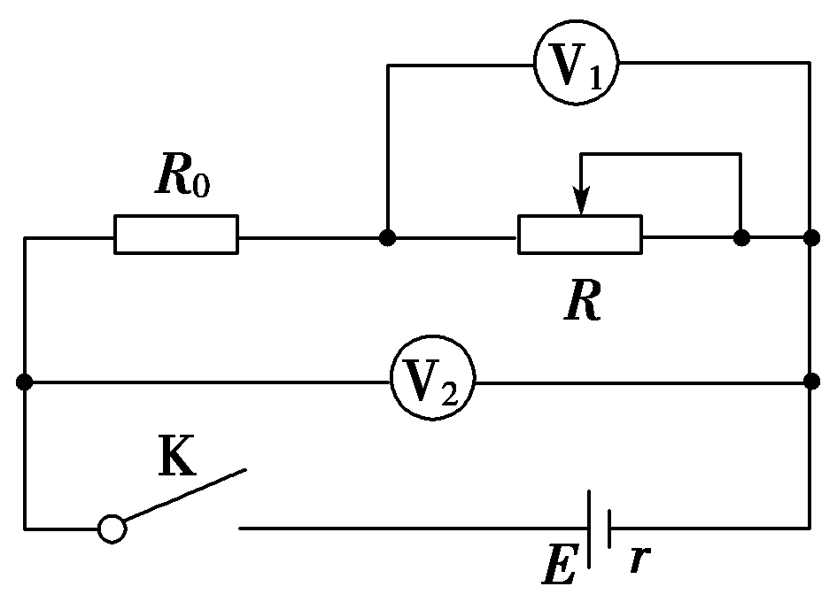
(2)由图可知，V₂测量R₀与R两端的电压，V₁测量R两端的电压，则R₀两端的电压U₂₀－U₁₀；
由欧姆定律可知，R₀＝＝R_{m}；
(3)由闭合电路欧姆定律可知，E＝U₁＋(R₀＋r)
变形得：
U₁＝·U₂－
则有：·a－＝0；
＝k
解得：
E＝
r＝.
答案：(1)见解析图 (2)；
23．解析：(1)游标卡尺的读数为3 mm＋17× mm＝3.85 mm；(2)滑块到达光电门B处的瞬时速度为v_{B}＝；(3)系统动能增加量为ΔE_{k}＝(M＋m)v＝，系统重力势能减少量为ΔE_{p}＝mgd－Mgdsin 30°＝gd；(4)根据机械能守恒定律可得gd＝(M＋m)v²，又M＝m，则g＝2，由v²d图象可知＝4.8 m/s²，可得g＝9.6 m/s².
答案：(1)3.85 (2) (3)；gd (4)9.6
24．解析：(1)该同学和滑板从C点水平抛出后，做平抛运动，在水平方向：x＝vt
在竖直方向：h＝gt²
代入数据解得：v＝6 m/s.
同学和滑板的加速度a＝＝ m/s²＝6 m/s².
(2)在最高点C由牛顿第二定律得，mg－F＝ma
由牛顿第三定律得，F＝F′＝240 N
代入数据解得：m＝60 kg；
在AC段，由动能定理得，W－mgh＝mv²
代入数据解得：W＝1830 J．根据功能关系：W＝E_{kB}，所以E_{kB}＝1830 J.
答案：(1)该同学和滑板一起在C点时的加速度大小6 m/s² (2)该同学和滑板在B点的总动能为1830 J
25．解析：(1)根据热功率：P＝I²R，解得：I＝＝ A＝3 A.
(2)回路中产生的平均感应电动势：E＝，由欧姆定律得：I＝，
电流和电荷量之间关系式：q＝IΔt＝＝＝ C＝4.5 C.
(3)由(1)知此时感应电流I＝3 A，由I＝＝，
解得此时速度：v＝＝ m/s＝6 m/s，
由匀变速运动公式：v²＝2ax，
解得：a＝＝＝2 m/s²，
对导体棒由牛顿第二定律得：F－F_{安}－mgsin 30°＝ma，即：F－BIL－mgsin 30°＝ma，
解得：F＝ma＋BIL＋mgsin 30°＝
N＝2 N.
答案：(1)通过电阻R上的电流3 A
(2)通过电阻R上电荷量q为4.5 C
(3)导体棒上的外力F的大小为2 N
33．解析：(1)悬浮微粒越小，在某一瞬间撞击它的液体分子数就越少，布朗运动就越明显．故A错误．
物体中所有分子的热运动动能和分子势能的总和叫做物体的内能，故B错误．
摄氏温度t与热力学温度T的关系为T＝t＋273.15，故C正确．
液体表面分子间距离大于平衡位置间距r₀，分子力表现为引力，所以液体表面存在表面张力，故D正确．
第二类永动机违背熵增加原理，并不违背能量守恒．E项正确．
(2)①由于水银总体积保持不变 设水银全部进入细管水银长度为x
V_{液}＝h₁S₁＋h₂S₂＝xS₂，x＝＝6 cm
p₁＝p₀＋ρg(h₁＋ h₂)＝80 cmHg，p₂＝p₀＋ρgx
＝82 cmHg
V₁＝LS₁ V₂＝(L＋h₁)S₁ T₁＝330 K
从状态1到状态2由理想气体状态方程
＝
代入数据T₂＝＝369 K
②从状态2到状态3经历等压过程 ＝
设水银下表面离开粗细接口处的高度为y，则V₃＝(L＋h₁)S₁＋yS₂ T₃＝492 K
y＝＝16 cm
水银下表面离开玻璃管底部的距离 h＝y＋L＋h₁＝40 cm.
答案：(1)CDE (2)①369 K ②40 cm
34．解析：(1)根据L＝L₀，知沿自身长度方向运动的杆其长度总比杆静止时的长度小．故A错误．
只要是波，均有多普勒效应现象，根据多普勒效应可以判断遥远天体相对于地球的运动速度．故B正确．
电磁波是波，电磁波能产生衍射现象．故C正确
受迫振动的频率总等于驱动力的频率．故D错误．
由于激光是相干光，所以它能像无线电波那样被调制、用来传递信息，故E正确；
(2)①由于E点为圆弧AB中点，所以在O点发生全反射的临界角C＝45°
由sin C＝得n＝
OG＝OD＝a，由图中角度关系，推知△OGF为直角三角形sin α＝＝
由折射定律n＝
得sin β＝.
②光在棱镜中的传播速度v＝＝
光在棱镜中的传播距离x＝OE＋OG＋GF＝a＋a＋a
光在棱镜中的传播时间t＝＝.
答案：(1)BCE (2)① ②
35．解析：(1)三种射线的穿透本领不同，根据α、β、γ射线的特点可知，射线1的穿透本领最弱，是α射线，射线3的穿透本领最强，是γ射线，射线2是β射线，故A正确；
一个氢原子放出光子，原子能量减小，对应电子从高能级跃迁到低能级，半径减小根据知＝，得：mv²＝，电子的动能增大，电势能减小，故B错误；
半衰期与其化学性质与化学状态无关，将放射性元素掺杂到其它稳定元素中，并降低其温度，它的半衰期会不变，故C正确；
重核的裂变是重核俘获一个慢中子后才能发生的，所以核反应方程有：U＋n→Ba＋Kr＋3n.故D正确；
光电流的大小与光子的数目有关，与频率无关，故E错误．
(2)①当A、B、C三者的速度相等时弹簧的弹性势能最大．由A、B、C三者组成的系统动量守恒得：
(m_{A}＋m_{B})v＝(m_{A}＋m_{B}＋m_{C})v_{A}
代入数据解得：v_{A}＝3 m/s
②B、C碰撞时，B、C系统动量守恒，设碰后瞬间两者的速度为v₁，则：m_{B}v＝(m_{B}＋m_{C})v₁
代入数据解得：v₁＝2 m/s
设弹簧的弹性势能最大为E_{P}，根据机械能守恒得：
E_{P}＝(m_{B}＋m_{c})v＋m_{A}v²－(m_{A}＋m_{B}＋m_{c})v
代入解得为：E_{P}＝12 J.
答案：(1)ACD (2)①3 m/s ②12 J

